通 知
业务部：
接到成华区药监局通知，请排查我司是否销售表格中的含银杏叶提取物的产品。如果有销售，请立即下架。同时把库销存情况，于6月17日12:00之前发到质管部邮箱。并联系上游供应商退货。
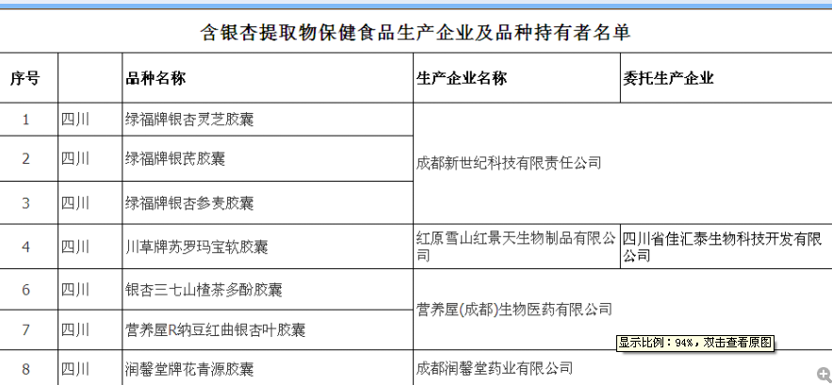

质管部
2015年6月16日

